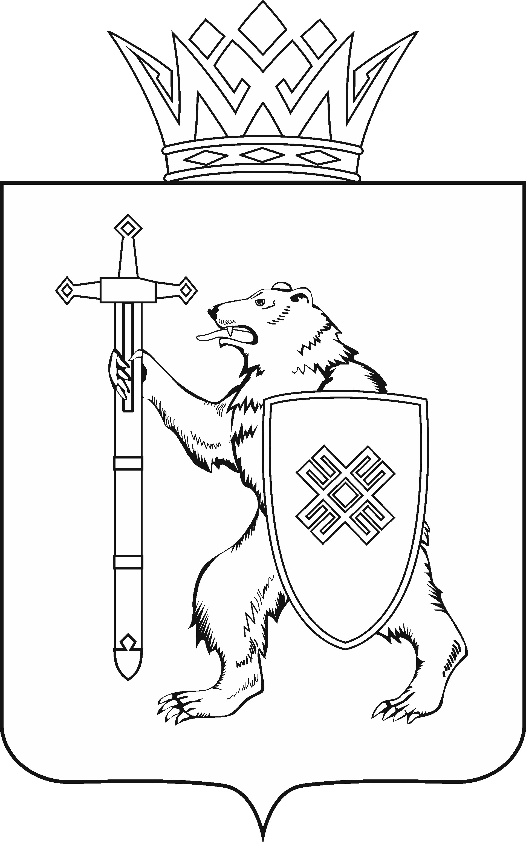
МАРИЙ ЭЛ РЕСПУБЛИКЫН КУГЫЖАНЫШ ПОГЫНЖО  ЗАКОНОДАТЕЛЬСТВЕ  КОМИТЕТ  Ленин проспект, 29-ше,  Йошкар-Ола, 424001 |  | ГОСУДАРСТВЕННОЕ СОБРАНИЕ РЕСПУБЛИКИ МАРИЙ ЭЛ  КОМИТЕТ  ПО ЗАКОНОДАТЕЛЬСТВУ  Ленинский проспект, 29,  г. Йошкар-Ола, 424001
Тел. (8362) 64-14-17, 64-13-99, факс (8362) 64-14-11, E-mail: info@gsmari.ru

ПРОТОКОЛ № 69

ЗАСЕДАНИЯ КОМИТЕТА

3 декабря 2021 года

ПОВЕСТКА ДНЯ:

- О проекте закона Республики Марий Эл «О внесении изменений в статью 5 Закона Республики Марий Эл «О комиссиях по делам несовершеннолетних и защите их прав» (второе чтение).
Комитет решил:
Внести проект закона Республики Марий Эл «О внесении изменений в статью 5 Закона Республики Марий Эл «О комиссиях по делам несовершеннолетних и защите их прав» (второе чтение) на рассмотрение двадцать третьей сессии Государственного Собрания Республики Марий Эл.

- О проекте постановления Государственного Собрания Республики
Марий Эл «О Программе законопроектной работы Государственного Собрания Республики Марий Эл на 2022 год».
Комитет решил:
Внести проект постановления Государственного Собрания Республики
Марий Эл «О Программе законопроектной работы Государственного Собрания Республики Марий Эл на 2022 год» на рассмотрение двадцать третьей сессии Государственного Собрания Республики Марий Эл.

